**УТВЕРЖДАЮ:**

**Руководитель Орг. Комитета**

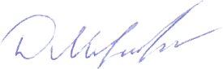 **Д.В. Морозов**

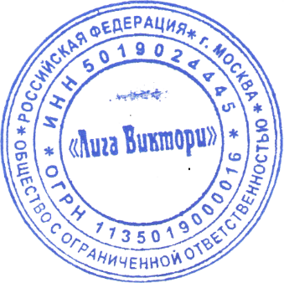

**15 июля 2024 г.**

**Положение**

**о проведении Всероссийского турнира**

**по Стритболу 3*3**

**«Кубок Золотая Осень»**

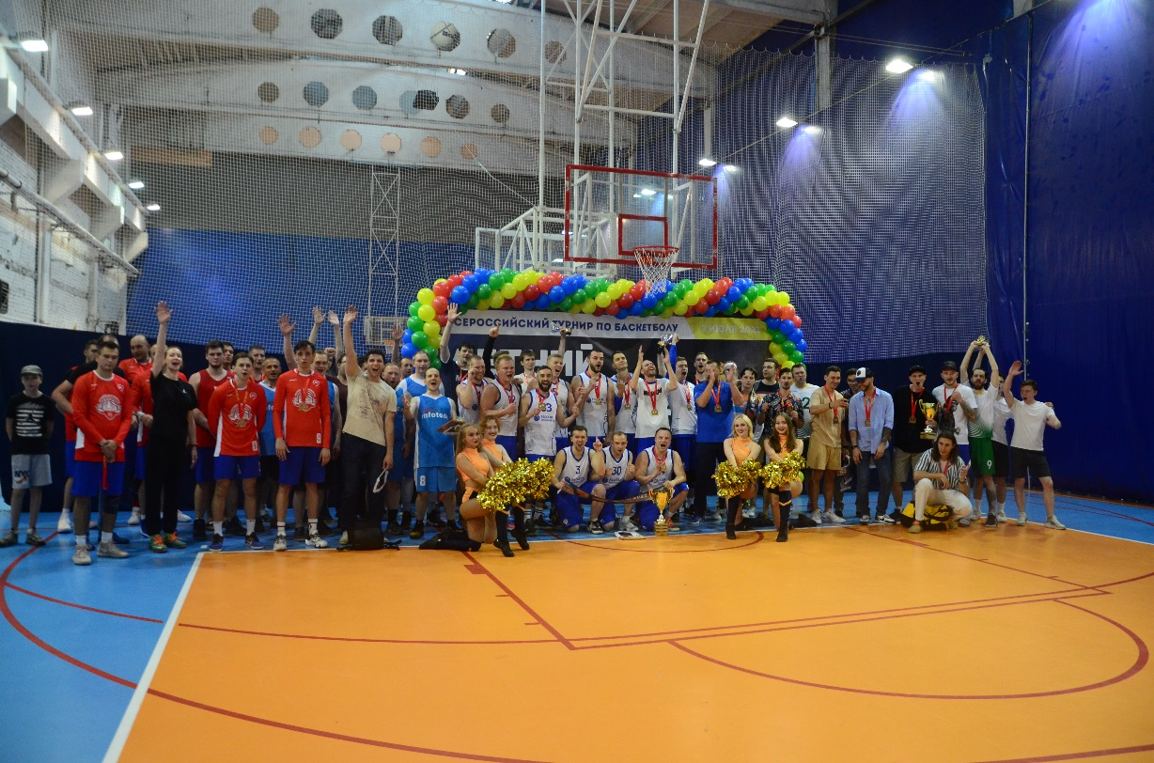





**г. Москва**

**2024 г.**

**Статья 1. Общее положение**

**1. Цели и задачи турнира**

1.1. Определение победителя и призеров турнира.   
  
1.2. Популяризация игры в [баскетбол](http://www.titanbetru.com/) (стритбол 3*3) и развитие любительского баскетбола в России.

**2. Место, дата и время проведения турнира**

2.1. Спортивный Комплекс «CAMPUS», находящийся по адресу: г. Москва, ул. Правобережная, д. 1Б.

2.2. Дата проведения: 20 октября 2024 г.

2.3. Время проведения: с 12-00 до 16-00.

**3. Руководство турнира**

3.1. Организацию, проведение и оперативное управление турниром осуществляет ООО «Лига Виктори»

(далее – Организатор турнира).   
  
3.2. Организатор турнира самостоятельно осуществляет:   
  
а) Утверждение настоящего Положения и внесение в него поправок и дополнений.   
  
б) Организацию судейства.   
  
в) Регистрацию результатов игр.

**Статья 2. Участники турнира**

**4. Общие положения**

4.1. Каждая команда обязана до начала соревнования оплатить организационный взнос за участие в турнире и подать заявочный лист в установленной форме организаторами.   
  
4.2. Команда может включить в заявочный лист не более 5 игроков. В заявочном листе должны быть указаны полные имена, даты рождения всех баскетболистов, заявленных для участия в турнире.   
  
4.3. К участию в турнире допускаются только игроки, достигшие 18-летнего возраста.

4.4. Игрок не может быть заявлен более чем за одну команду.   
  
4.5. Организатор турнира имеет право удостовериться в правильности поданных командой данных на любого игрока.

**Статья 3. Правила игры и требования**

Каждая баскетбольная игра проходит по упрощённым правилам Баскетбола (стритбола 3*3). Игра состоит из одного тайма длительностью 10 минут грязного времени или до достижения одной команды счета в 21 очко. Если в основное время ничья, назначается овертайм длительностью 1 минута, где побеждает команда, первой набравшей 2 очка.

На атаку команде даётся всего 12 секунд и если за это время не совершён бросок — игровой снаряд отдаётся противоположной стороне. Когда игрок перехватывает мяч он должен вывести его за линию дальних бросков, а уже потом начать атаку. В случае «мёртвого мяча» (когда игровой снаряд попадает в корзину или выходит за пределы площадки) атакующий игрок выходит с ним за зону дальних бросков и отдаёт напротив стоящему сопернику, а тот должен возвратить мяч атакующему после чего начинается новая атака.

**Статья 4. Общие правила**

Сам турнир состоит из 2 стадий:

1-я стадия групповая, где матчи проводятся по круговой системе в каждой группе.

2-я стадия плей-офф: Команды, которые заняли 1-2 места в своих группах выходят в золотой плей-офф, 3-4 места выходят в серебряный плей-офф, 5 выходят в бронзовый плей-офф.

За победу команда получает 2 очка.

За поражение команда получает 1 очко.

В случае равенства очков у двух и более команд по итогам групповой стадии, места определяются по следующим показателям:

1. Личные встречи.
2. Разница забитых и пропущенных мячей во всех встречах.
3. Соотношение выигранных и проигранных мячей в очных встречах.

**Статья 5. Дисциплинарные санкции**

**5. Ответственность команд**

5.1. Команды обязаны выполнять все требования настоящего Положения, проявлять при этом дисциплинированность, организованность, уважение по отношению друг к другу и зрителям.   
  
5.2. Команды несут ответственность за поведение своих игроков и официальных лиц как непосредственно во время игр, так и за пределами игровой площадки в пределах места проведения турнира.   
  
5.3. За курение в раздевалках и порчу имущества спорткомплекса, нахождение у игровой площадки в нетрезвом состоянии, нецензурные выкрики и прочее недисциплинированное поведение команда может быть подвергнута дисциплинарному наказанию вплоть до снятия очков.   
  
5.4. Команды несут ответственность за поведение своих зрителей (болельщиков команды).   
  
5.5. За грубые неоднократные нарушения положений настоящего Положения Организатор турнира имеет право отстранить от дальнейшего участия в соревновании игроков или команды на любой стадии.   
  
5.6. За участие в матче незаявленного на турнир в установленном порядке игрока, результат игры аннулируется, и команде присуждается техническое поражение со счетом 0:10, а сопернику - победа со счетом 10:0.

**Статья 6. Прочие положения**

**6. Призы и награды**

6.1. По итогам турнира награждаются команды, занявшие первые три места в каждом play-off. Команды-призеры серебряного play-off, получают памятные дипломы, медали и кубки, а победителям и призёрам золотого play-off вручаются кубки, медали, почётные дипломы и призы от организаторов и спонсоров турнира.   
  
6.2. По итогам турнира Организаторы награждают индивидуальными призами номинантов турнира.

**7. Права Организатора**

7.1. Любой вопрос, не предусмотренный настоящим Положением, регулируется Организатором турнира.